Министерство транспорта Российской Федерации

Федеральное государственное автономное образовательное

учреждение высшего образования

«Российский университет транспорта»

(ФГАОУ ВО РУТ(МИИТ), РУТ (МИИТ)

Институт транспортной техники и систем управления

Кафедра «Управление и защита информации»

Лабораторная работа № 3

по дисциплине: «Программирование и основы алгоритмизации»

на тему: «Условный оператор. Системы»

Выполнил: ст. гр. ТУУ-111

Сойка С.А.

Вариант №6

___________

(дата выполнения)

Проверил: к.т.н., доц. Сафронов А.И.

___________

(дата приёмки)

Москва – 2022 г.

**1. Цель работы.**

Решить поставленную задачу по разделу «Условный оператор» на языке Visual C#.

**2. Формулировка задачи.**

Учесть все возможные ограничения, накладываемые не только на переменные, но и на участвующие в расчёте функциональные зависимости.

Ввести контроль исходных данных. При некорректном вводе хотя бы одного из элементов, входящих во множество исходных данных, уведомлять пользователя о произошедшей ошибке и отказываться от исполнения вычислителем «ядра» составленного алгоритма.

Использовать для контроля исходных данных различные состояния метода «TryParse», входящего в перечень доступных компонентов интересующего значащего (valuable) типа данных, например: int, byte, float, double.

Поставленная задача:

**3. Блок-схема алгоритма.**

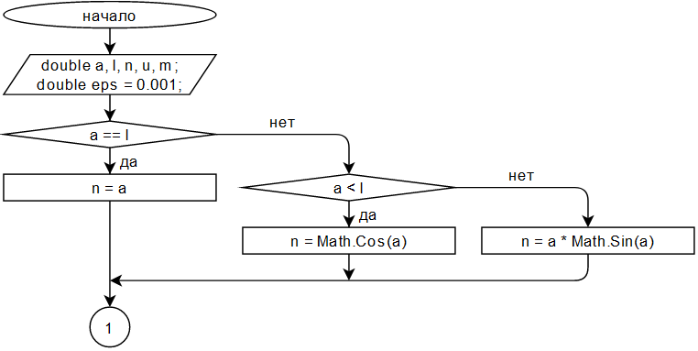

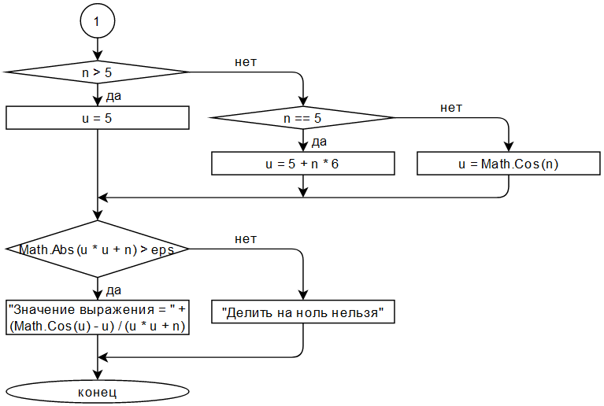

**4. Подбор тестовых примеров.**

При a = 4, l = 4: n = 4, u = cos(4) = -0,653643620863612, m = 0,326956254021511

При a = 4, l = 10: n = cos(4) = -0,653643620863612, u = cos(-0,653643620863612) = 0,793873449226153, m = 3,96371645636934

При a = 10, l = 4: n = 10 * sin(10) = -5,4402111088937, u = cos(-5,4402111088937) = 0,665245160677807, m = -0,0243154441340874

Расчеты выполнены на инженерном калькуляторе.

**5. Листинг (код) программы.**

using System;

namespace task_3

{

internal class Program

{

static void Main(string[] args)

{

double a, l, n, u, m;

double eps = 0.001;

Console.WriteLine("Введите значение переменной a");

double.TryParse(Console.ReadLine(), out a);

Console.WriteLine("Введите значение переменной l");

double.TryParse(Console.ReadLine(), out l);

if (a == l)

n = a;

else

{

if (a < l)

n = Math.Cos(a);

else

n = a * Math.Sin(a);

}

if (n > 5)

u = 5;

else

{

if (n == 5)

u = 5 + n * 6;

else

u = Math.Cos(n);

}

if (Math.Abs(u * u + n) > eps)

Console.WriteLine("Значение выражения = " + (Math.Cos(u) - u) / (u * u + n));

else

Console.WriteLine("Делить на ноль нельзя");

Console.ReadKey();

}

}

}

**6. Расчет тестовых примеров на ПК.**

**7. Вывод.**

В ходе лабораторной работы я решила задачу по разделу «Условный оператор» на языке Visual C#. Результаты тестовых примеров на ПК сошелся с результатами в разделе «Подбор тестовых примеров».